**P E R N Y A T A A N**

Yang bertanda tangan di bawah ini:

|  |  |  |  |
| --- | --- | --- | --- |
| 1. | Nama (lengkap dengan gelar) | : | Dr. Muhamad Umar Mai, SE., M.Si |
| 2. | Tempat/Tanggal Lahir | : | Bandung/20 Mei 1962 |
| 3. | Pekerjaan | : | PNS/Dosen |
| 4. | Nama instansi/institusi | : | Politeknik Negeri Bandung |
| 5 | Prodi dan Fakultas (utk PT) | : | Keuangan dan Perbankan-Jurusan Akuntansi |
| 6. | Alamat lengkap instansi/institusi | : | Jl. Geger Kalong Hilir Ds. Ciwaruga, |
|  |  |  | (Kotak Pos 1234) Bandung 40012 |
| 7. | No.telp. dan fax instansi/institusi | : | 0222013789, Fax 0222013889 |
| 8. | Alamat rumah | : | Puri Cipageran Indah 1, Blok C, No. 111 |
|  |  |  | Cimahi – Jawa Barat |
| 9. | No. telp/HP dan alamat E-mail | : | 0226647761/081220357210 |

Dengan ini saya menyatakan bahwa:

1. Artikel yang saya kirim ke Jurnal Keuangan dan Perbankan Universitas Merdeka Malang adalah karya orisinal, bukan menjiplak/plagiat karya orang lain, dan belum pernah dipublikasikan.
2. Bersedia mematuhi segala ketentuan tentang penulisan artikel di Jurnal Keuangan dan Perbankan Universitas Merdeka Malang.
3. Bersedia untuk melakukan revisi yang diperlukan sesuai dengan hasil evaluasi Tim Reviewer dan segera mengirim kembali hasil revisi dalam jangka waktu yang telah ditentukan.
4. Bersedia membayar kontribusi sebesar minimal **Rp. 900.000,00** (sembilan ratus ribu rupiah) apabila artikel saya dimuat di jurnal ilmiah tersebut.
5. Bersedia berlangganan Jurnal Keuangan dan Perbankan minimal 1 tahun (3 edisi).

Demikian pernyataan ini saya buat dengan yang sesungguhnya tanpa adanya paksaan, penipuan dan kekhilafan.

Bandung, 30/07/2016

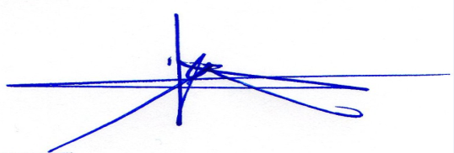 Yang menyatakan,

Dr. Muhamad Umar Mai, SE., M.Si

**PERNYATAAN**

PENGALIHAN HAK CIPTA TULISAN KEPADA JURNAL KEUANGAN DAN PERBANKAN

Hak cipta tulisan yang tertera di bawah ini dialihkan kepada Jurnal Keuangan dan Perbankan dan berlaku efektif sejak tulisan diterima untuk dipublikasikan. Pengalihan hak cipta mencakup hak eksklusif untuk mencetak kembali dan mendistribusikan tulisan, termasuk menerjemahkan, reproduksi fotografi, microform, atau bentuk reproduksi lainnya.

Penulis menjamin tulisan ini adalah karya orisinal, bukan menjiplak/plagiat karya orang lain, belum pernah dipublikasikan, dan tidak dikirimkan pada waktu yang bersamaan kepada penerbit lain. Penulis mempunyai wewenang penuh untuk mengalihkan hak cipta. Penulis menandatangani dan menerima tanggungjawab untuk mengalihkan hak cipta tulisan ini kepada penerbit.

Judul Tulisan

**ANALISIS PENENTUAN MODEL MERGER-AKUISISI YANG SINERGIS DI BURSA EFEK INDONESIA**

Nama Penulis (Penulis Tunggal)

Muhamad Umar Mai

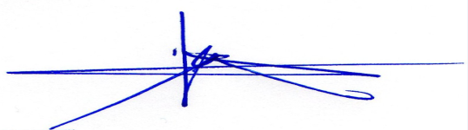Bandung, 30 Juli 2016

Dr. Muhamad Umar Mai, SE., M.Si